ИЗВЕЩАТЕЛЬ ПОЖАРНЫЙ
"ПУЛЬСАР® 4"

ТУ 4371-030-26289848-2012

РУКОВОДСТВО ПО ЭКСПЛУАТАЦИИ

ИП4-01.00.00.00РЭ

Распространяется на модификации:
ИП330-401 "Пульсар 4-01"
ИП330-410 "Пульсар 4-010"
ИП330-411 "Пульсар 4-011"

ЕКАТЕРИНБУРГ

Дата введения-2011-08-10 Редакция:0

СОДЕРЖАНИЕ

Введение 2
1. Описание и работа 3
1.1 Назначение 3
1.2 Технические характеристики "Пульсар 4-01Н", "Пульсар 4-01С", "Пульсар 4-010Н", "Пульсар 4-010С", "Пульсар 4-011Н", "Пульсар 4-011С" 4
1.3 Состав извещателя 5
1.4 Устройство и работа извещателя 6
1.5 Маркировка 7
1.6 Упаковка 7
2. Использование по назначению 8
2.1 Эксплуатационные ограничения 8
2.2 Подготовка извещателя к работе 8
2.3 Использование извещателя 9
2.3.1 Рекомендации по установке 9
2.3.2 Проверка работоспособности извещателя 10
2.4 Техническое обслуживание 11
2.5 Ремонт 11
2.6 Хранение 11
2.7 Транспортирование 12
ПРИЛОЖЕНИЕ 13

Введение
Настоящее руководство по эксплуатации (РЭ) предназначено для изучения пожарного извещателя модификаций:
- ИП 330-401 "Пульсар 4-01",
- ИП 330-410 "Пульсар 4-010",
- ИП 330-411 "Пульсар 4-011"
(далее по тексту извещатель) и устанавливает правила его эксплуатации, технического обслуживания, ремонта, хранения, транспортирования.
Перед началом эксплуатации извещателя необходимо изучить РЭ.
В комплект эксплуатационной документации (ЭД), поставляемой с извещателем входит:
- руководство по эксплуатации (РЭ);
- паспорт (ПС).

1. Описание и работа

1.1 Назначение
Извещатель пожарный "Пульсар 4" предназначен для обнаружения загораний, сопровождающихся появлением открытого пламени. Принцип действия извещателя "Пульсар 4" основан на преобразовании инфракрасного (ИК) излучения в диапазоне 0,8 - 1,1 мкм, находящегося в поле зрения чувствительного элемента, в электрический сигнал. Работает совместно с приемно- контрольными приборами типа ППС-3, ППК-2, Сигнал-ВК, Сигнал- 4, Сигнал-20, Роса-IISL и аналогичными.
Извещатель является восстанавливаемым обслуживаемым устройством. В дежурном режиме выдает сигнал импульсного свечения с периодом 10-15 с на оптический индикатор зеленого цвета. При обнаружении загорания выдает сигнал "Тревога" в шлейф системы сигнализации и на оптический индикатор красного свечения.
Обозначение извещателя при его заказе и в документации другого изделия, в котором он может быть применен, для различных модификаций в соответствии с Таблицей 1:
- Извещатель пожарный пламени ИП330-401 "Пульсар 4-01Н"
ТУ 4371-030-26289848-2012
- Извещатель пожарный пламени ИП330-401 "Пульсар 4-01С"
ТУ 4371-030-26289848-2012
- Извещатель пожарный пламени ИП330-410 "Пульсар 4-010Н"
ТУ 4371-030-26289848-2012
- Извещатель пожарный пламени ИП330-410 "Пульсар 4-010С"
ТУ 4371-030-26289848-2012
- Извещатель пожарный пламени ИП330-411 "Пульсар 4-011Н"
Кабель 01/L ТУ 4371-030-26289848-2012
- Извещатель пожарный пламени ИП330-411 "Пульсар 4-011С"
Кабель 01/L ТУ 4371-030-26289848-2012.

Буква "Н" в конце наименования обозначает нормальное исполнение с рабочим температурным диапазоном: -10^{О}С ... +55^{О}С.
Буква "С" в конце наименования обозначает специальное исполнение с рабочим температурным диапазоном: -50^{О}С ... +55^{О}С.
Буква "L" в наименовании кабеля КЭ1 обозначает длину кабеля.

1.2 Технические характеристики "Пульсар 4-01Н", "Пульсар 4-01С", "Пульсар 4-010Н", "Пульсар 4-010С", "Пульсар 4-011Н", "Пульсар 4-011С"
1.2.1 Дальность обнаружения тестового очага пламени, м.
очаг ТП-5 (нефтепродукты) площадью 0,1 кв.м.
- (переключатель L=30), метры _____________________________________30
- (переключатель L=15), метры _____________________________________15
очаг ТП-6 (спирты) площадью 0,1 кв.м.
- (переключатель L=30), метры _____________________________________12
- (переключатель L=15), метры ______________________________________6
1.2.2 Время срабатывания, с:
- (переключатель T=7), секунды _____________________________________7
- (переключатель T=14), секунды ___________________________________14
- (переключатель T=21), секунды ___________________________________21
1.2.3 Время воостановления в дежурный режим из режима
"Тревога", секунды ________________________________________________2+0,2
1.2.4 Угол обзора, градусы ____________________________________________120
1.2.5 Длина электрического кабеля, для выносного чувствительного элемента, по заказу, м ______________________________________________________________1 -25
1.2.6 Допустимая фоновая освещенность без модуляции 2- 10 Гц не более, лк:
- излучение ламп накаливания _____________________________________250
- люминисцентных ламп _________________________________________2500
1.2.7 Напряжение питания, В __________________________________________9-28
1.2.8 Потребляемый ток в дежурном режиме не более, мкА _________________300
1.2.9 Потребляемый ток в режиме "Пожар", МА ______((U-3,1В)/(1 кОм+Rд))±10%
1.2.10 Рабочий диапазон температуры:
- обычное исполнение "Н" __________________________ от -10 ^{О}С до +55 ^{О}С
- специальное исполнение "С" _______________________от -50 ^{О}С до +55 ^{О}С
1.2.11 Степень защиты оболочки , см. Таблицу 1
1.2.12 Габаритные размеры, мм:
- извещатель, не более ______________________________________150*80*45
- выносной чувствительный элемент ___________________________12*12*20
1.2.13 Масса извещателя, не более, кг: ___________________________________0,6
1.2.14 Срок службы изделия, лет ________________________________________10

Таблица 1

Модель извещателя | Конструктивные и функциональные особенности | Степень защиты оболочки
Модель извещателя | Конструктивные и функциональные особенности | Извеща- тель | Чувст-  вит. элемент
ИП 330-401  Пульсар 4-01Н  Пульсар 4-01С | Чувствительный элемент расположен в корпусе извещателя. | IP 41 | IP 51
ИП 330-410  Пульсар 4-010Н  Пульсар 4-010С | Чувствительный элемент расположен в поворотном устройстве на корпусе | IP 41 | IP 66
ИП 330-411  Пульсар 4-011Н  Пульсар 4-011С | Чувствительный элемент вынесен на кабеле КЭ1 типа "витая пара в экране" длиной 1-25м | IP 41 | IP 66

Примечание 1: Первоначальные заводские установки переключателей L=30м (дальность 30 метров по очагу ТП5), Т=14с (время срабатывания 14 секунд).
Примечание 2: Извещатель допускает переполюсовку питающего напряжения, если длительность импульса переполюсовки не более 100 мс, а отношение периода переполюсовки к длительности импульса противоположной полярности составляет не менее 7,0. Кроме того, чтобы переполюсовка не сказывалась на регистрации пульсаций пламени, период переполюсовки должен быть либо больше 500 мс (в ППК-2), или меньше 50 мс (в "Гамма-01"). Пример: -период переполюсовки равен 900 мс, длительность импульса противоположной полярности 100 мс. Тогда 900мс./100мс.=9,0.
Примечание 3: Длина кабеля КЭ1 для модификаций "Пульсар 4-011Н" и "Пульсар 4-011С" указывается отдельно для каждого извещателя в соответствии с проектом. Кабель КЭ1 имеет неразъемное соединение с электронным блоком извещателя, и поставляется в едином комплекте.

1.3 Состав извещателя
Внешний вид извещателя "Пульсар 4-01" на рис.1. В корпусе извещателя находится электронная плата, закрытая экраном. Для индикации режимов работы на лицевую поверхность корпуса вынесен двухцветный светодиод. Дежурный режим индицируется зеленым импульсным свечением с периодом 10-15с. Режим "Пожар" индицируется непрерывным красным свеченим.
Розетка (рис.2) имеет для крепления два отверстия диаметром 5 мм, расстояние между которыми 70 мм. В нижней части розетки имеется клеммная колодка ХР1 для подключения шлейфа. На колодке расположены три контакта, на каждом из которых находятся винты М3 для подключения шлейфа.
Корпус с помощью крючков навешивается на розетку и через три отверстия на лицевой части крепится винтами М3. Одновременно с механическим креплением происходит электрическое подключение извещателя к шлейфу. Для обеспечения необходимой степени защиты оболочки, отверстия закрываются задвижкой.
Внешний вид "Пульсар 4-010" представлен на рис.3, чувствительный оптический элемент расположен в поворотном устройстве на корпусе извещателя. Внешний вид "Пульсар 4-011" - на рис.4, чувствительный оптический элемент вынесен на кабеле КЭ1 типа "витая пара в экране", и устанавливается в поворотном устройстве на кронштейне К- 011. Кронштейн поставляется по заявке Заказчика.

1.4 Устройство и работа извещателя
Проекция поля зрения чувствительного элемента на плоскость, параллельную его оптической оси, представлена на рис.5. Временные диаграммы работы - на рис.6. Функциональная схема извещателя изображена на рис.7.
Оптический сигнал открытого пламени в ИК диапазоне излучения поступает на первичный преобразователь (ПП), преобразующий фотосигнал в электрический параметр - сопротивление. Для выполнения специальных функций (защита труднодоступных зон, повышенная защита ПП от пыли) первичный преобразователь выносится на электрическом кабеле в зону контроля (для модификации "Пульсар 4-011"). Вторичный преобразователь (ВТП) преобразует сопротивление ПП в напряжение. Переменная составляющая сигнала усиливается усилителем с регулируемым коэффициентом усиления (УН). Его регулировка определяет дальность обнаружения очага возгорания.
Переключатель дальности L задает максимальную дальность обнаружения возгорания 30 метров (L=0) или уменьшенную дальность 15 метров (L=1).
Выделение компонент сигнала, характерных для мерцающего пламени, производится полосовым фильтром (ПФ). Для повышения защищенности устройства по отношению к оптическим помехам, импульсы мерцаний проходят через ограничитель (ОГН), имеющий зону нечувствительности (рис.6.1). Сигнал с выхода ОГН поступает на один из входов микроконтроллера (МК).
В МК производится измерение длительности импульсов мерцающего пламени, их сортировка по длительности по специальному алгоритму, позволяющая исключить срабатывание от периодической помехи. Длительности отсортированных импульсов суммируются в МК. В случае если эта сумма превысит заданный уровень МК выдает управляющий сигнал на ключевое устройство (КУ). Время накопления импульсов задается переключателем времени Т: стандартное время 14 секунд или уменьшенное время 7 секунд или увеличенное время срабатывания извещателя 21секунда. В дежурном режиме МК периодически через 10-15 с включает ключевое устройство КУ1. КУ1 подключает светодиод зеленого свечения И1 для индикации дежурного режима. В режиме "Пожар" МК включает КУ2. КУ2 подключат к шлейфу резистор Rб сопротивлением 1000 Ом и включенное последовательно внешнее добавочное сопротивление Rд, что приводит к повышению тока шлейфа и постоянному включению красного светодиода И2 на лицевой панели извещателя.
Возвращение извещателя в дежурный режим происходит после снятия напряжения питания со шлейфа на время не менее двух секунд.
Питание извещателя производится напряжениями, формируемыми стабилизатором напряжения (СТН).

1.5 Маркировка
На тыльной стороне электронного блока на самоклеящейся этикетке наносится следующая маркировка:
- знак соответствия в системе сертификации;
- наименование предприятия-изготовителя;
- наименование извещателя в соответствии с Таблицей 1;
- заводской номер;
- степень защиты оболочки электронного блока;
- диапазон напряжения питания;
- диапазон рабочей температуры извещателя;
- длина кабеля в метрах для "Пульсар 4-011"
- дата изготовления;
- номер бригады;
На этикетке розетки наносится маркировка выводов.

1.6 Упаковка
Извещатели упаковываются комплектно в тару предприятия-изготовителя. Перед упаковкой извещатели подвергаются консервации для группы В3-10, вариант внутренней упаковки ВУ-5 по ГОСТ 9.014-78.
Извещатели размещаются в таре с учетом исключения их перемещения.
В каждую транспортную тару вложены:
- упаковочный лист;
- сопроводительная документация во влагонепроницаемом пакете.
Масса извещателей в транспортной таре должна быть не более 60 кг.

2. Использование по назначению

2.1 Эксплуатационные ограничения
Эксплуатация извещателя должна производиться в соответствии с действующими Правилами устройства электроустановок (ПУЭ), настоящим руководством по эксплуатации (РЭ) и другими нормативными документами, действующими на предприятии.
К эксплуатации извещателя должны допускаться лица, изучившие настоящее РЭ и прошедшие инструктаж.

2.2 Подготовка извещателя к работе
2.2.1 Извлечь извещатель из транспортной тары, сдвинуть защитную задвижку через боковую прорезь в корпусе, ослабить через отверстия на лицевой стороне извещателя три винта М3, снять розетку.
2.2.2 Смонтировать розетку либо на поворотный кронштейн, либо непосредственно на элемент строения в соответствии с проектом. Для крепления розетки в ней имеется два крепежных отверстия диаметром 5 мм на расстоянии 70 мм.
2.2.3 Подключить к клеммной колодке ХР1, расположенной на розетке, провода шлейфа пожарной сигнализации в соответствии с рис.8, с соблюдением полярности. Для подключения использовать винты М3, находящиеся на контактах колодки.
2.2.4 Установить на плате извещателя с помощью переключателя Т (рис.1) время срабатывания 7 секунд, или 14 секунд или 21 секунды. Увеличенное время срабатывания выбирается для повышения помехозащищенности извещателя.
2.2.5 Установить с помощью переключателя L (рис.1) дальность обнаружения 30м, или уменьшенную дальность 15м. Уменьшенная дальность - при оптических помехах и небольших размерах помещения.
2.2.6 Для модификации "Пульсар 4-011" (рис.4) провести электрический кабель для подключения электронного блока с выносным чувствительным элементом в соответствии с проектом. Закрепить выносной чувствительный элемент с помощью кронштейна.
2.2.7 Установить корпус извещателя на розетку и через три отверстия на лицевой части корпуса закрепить его тремя винтами М3. При этом, одновременно с механическим креплением, происходит электрическое подключение извещателя к шлейфу.
2.2.8 Сдвинуть защитную задвижку в исходное положение.
2.2.9 Сориентировать направление оптической оси в соответствии с проектом.

2.3 Использование извещателя

2.3.1 Рекомендации по установке
2.3.1.1 Поле зрения чувствительного элемента следует ориентировать так, чтобы в него не попадали вращающиеся или колеблющиеся с частотой 2-20 Гц элементы, модулирующие солнечное или искусственное освещение. Рекомендуется устанавливать чувствительный элемент так, чтобы оптическая ось была направлена в сторону, противоположную оконным проемам. Не допускается попадание прямого солнечного излучения (или зеркальных бликов) в поле зрения чувствительного элемента. Громоздкие объекты, перекрывающие поле зрения, будут затруднять регистрацию возгораний, возникающих за этими объектами, что следует учитывать при проектировании.
В помещениях рекомендуется ориентировать оптическую ось извещателя от оконных проемов вовнутрь помещения. При наличии перегородок, стеллажей, объемного оборудования следует устанавливать дополнительные извещатели для контроля за "теневыми" зонами (см. рис.9).
Рекомендуется применять извещатели пламени "Пульсар 4-01", "Пульсар 4-010", "Пульсар 4-011" в следующих типах помещений:
- скаладских помещениях с хранением: изделий из древесины, синтетических волокон, полимерных материалов, текстильных, швейных, обувных, меховых, и целлюлозно-бумажных изделий, целлулоида, резины, резинотехнических изделий, горючих рентгеновских и кинофотопленок, спиртоводочной продукции;
- помещений предприятий по обслуживанию автомобилей (автосалоны);
- помещения артистических, костюмерных, реставрационных мастерских, кино и светопроекционных, аппаратных, фотолабораторий;
- помещений музеев и выставок.

2.3.1.2 Извещатель "Пульсар1-01"
Внешний вид извещателя представлен на рис.1. Поле зрения извещателя представляет собой конус (рис.5) с углом при вершине 120°. При монтаже извещателя на стену будут контролирваться стены, пол, потолок помещения.
2.3.1.3 Извещатель "Пульсар1-010"
Внешний вид изделия представлен на рис.3. Поле зрения представляет собой конус с углом при вершине 120^{О} (рис.5), направление оптической оси может изменяться относительно корпуса извещателя по вертикали на 60^{О}, по горизонтали на 90^{О}. После монтажа извещателя можно задать поле зрения оптимальным образом, например сориентировать оптическую ось по диагонали комнаты.
2.3.1.4 Извещатель "Пульсар 4-011"
Отличительной особенностью комплекта является выносной чувствительный элемент (рис.4). Это позволяет контролировать труднодоступные и локальные зоны, легко размещать чувствительный элемент в деталях интерьера (декоративные панели, подвесные потолки и др.). Возможен монтаж извещателя в одном помещении (например, коридоре), а чувствительного элемента - в помещении ограниченного доступа (хранилище, склад). Поле зрения представляет собой конус с углом при вершине 120^{О} (рис.5), направление оптической оси может изменяться относительно плоскости крепления по вертикали на 60^{О}, по горизонтали на 90^{О}.

2.3.2 Проверка работоспособности извещателя
Подать напряжение питания на извещатель в соответствии с техническими характеристиками.
Перевести извещатель в режим "Тревога" одним из перечисленных методов:
- В соответствии с ГОСТ 50898-96 по оптической оси извещателя установить тестовый очаг ТП-5 на расстоянии не более 30м. Между извещателем и тестовым очагом установить светонепроницаемую перегородку. Площадь очага 0,1 м кв. (емкость 316*316*50 мм).
- В емкость залить бензин в количестве 2000 г. Поджечь бензин с соблюдением правил техники безопасности, дать разгореться, после чего убрать светонепроницаемую перегородку.
- Извещатель подвергнуть воздействию излучения пламени тестового очага.
- По оптической оси выносного оптического элемента установить очаг пламени на расстоянии не более 3м. Площадь очага 0,0025 м. кв. (емкость 50*50*50 мм). В емкость залить бензин в количестве 60 мл. Такой очаг эквивалентен по воздействию тестовому очагу ТП-5 с площадью 0,1 м на расстоянии 30 м. Между извещателем и тестовым очагом установить светонепроницаемую перегородку. Поджечь бензин, дать разгореться, после чего убрать светонепроницаемую перегородку.
- Стеариновая свеча диаметром 25 мм и величиной пламени 3-4 см колеблется с частотой 7-10 Гц на расстоянии 150-200 см от извещателя в пределах поля зрения.
- На чувствительный элемент извещателя направляется излучение от тестового источника излучения Т-07 на расстоянии не более 15 м.
Если извещатель сработал за время установленное переключателем с допуском ± 3 секунды, то он соответствует ТУ. Устойчивость к прямому свету в соответствии с европейской нормой EN-54.
Извещатель не должен срабатывать при воздействии излучения от ламп накаливания и люминисцентных ламп при освещенности в плоскости чувствительного элемента до 15000 люкс при следующем воздействии: 1 секунду чувствительный элемент закрыт непрозрачным экраном, 1 секунду чувствительный элемент открыт. Количество воздействий - 20.

2.4 Техническое обслуживание
В процессе эксплуатации извещателя следует проводить техническое обслуживание (ТО) с периодическим контролем работоспособности в объеме ТО-1 и ТО-2.
ТО-1 включает обдувку входного окна выносного оптического элемента сжатым воздухом 0,3 и более кгс/см, не содержащим капель масла и воды.
ТО-2 включает протирку входного окна выносного оптического элемента мягкой тканью, смоченной в бензине или спирте.
Рекомендуемая периодичность ТО (месяцев):
офисы, жилые помещения ТО-1 _____________________________________6
ТО-2 ____________________________________12
общественные помещения ТО-1 _____________________________________4
ТО-2 ____________________________________12
производственные помещения, склады, гаражи
ТО-1 _____________________________________3
ТО-2 _____________________________________6
После проведения ТО следует произвести проверку работоспособности извещателя в соответствии с п. 2.3.2.

2.5 Ремонт
Все виды ремонта извещателей производятся предприятием-изготовителем или предприятием имеющим лицензию и прошедшим сертификацию производства на данный вид выполнения работ.
Предприятие-изготовитель гарантирует нормальную работу извещателя в течение гарантийного срока, при соблюдении потребителем условий транспортировки, хранения и эксплуатации, а также требований при монтаже.
Гарантийный срок эксплуатации 12 месяцев со дня отгрузки потребителю.
Извещатели, у которых во время гарантийного срока (при условии соблюдения правил эксплуатации и монтажа) будет выявлено несоответствие требованиям руководства по эксплуатации, безвозмездно заменяются или ремонтируются предприятием-изготовителем.

2.6 Хранение
При хранении извещатель должен находится в упаковке предприятия-изготовителя в условиях отапливаемых хранилищ при температуре окружающего воздуха от плюс 5^{О}С до плюс 40^{О}С и относительной влажности не более 80%.
В помещении для хранения не должно быть токопроводящей пыли, паров кислот и щелочей, а также газов, вызывающих коррозию и разрушающих изоляцию.

2.7 Транспортирование
Транспортирование извещателей производится в таре предприятия-изготовителя всеми видами транспорта (железнодорожных вагонах, закрытых автомашинах, герметизированных отапливаемых отсеках самолетов, трюмах и пр.) на любые расстояния.
Условия транспортирования:
- температура окружающего воздуха от минус 50^{О}С до плюс 70^{О}С;
- относительная влажность воздуха до 95% при температуре плюс 25^{О}С.
Извещатели должны быть упакованы комплектно в тару с учетом исключения их перемещения.

ПРИЛОЖЕНИЕ
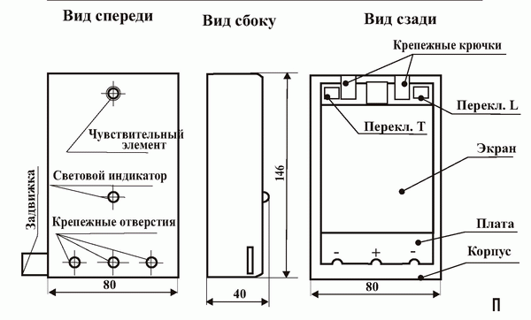
Рис. 1. Извещатель пожарный пламени "Пульсар 4-01Н" со снятой розеткой

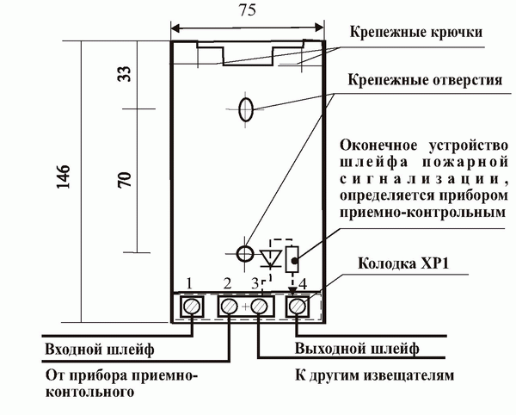
Рис. 2. Розетка

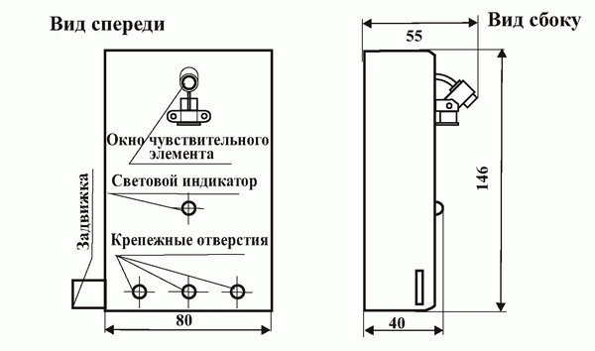
Рис. 3. Извещатель пожарный пламени "Пульсар 4-010Н" со снятой розеткой

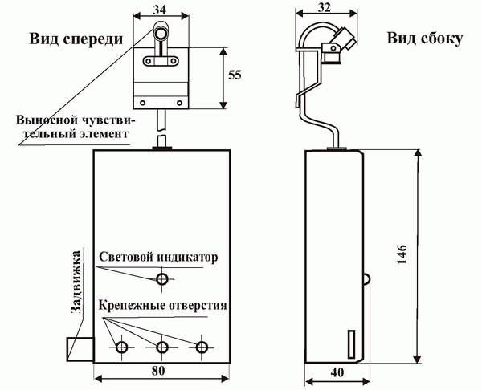
Рис. 4. Извещатель пожарный пламени "Пульсар 4-011Н" со снятой розеткой

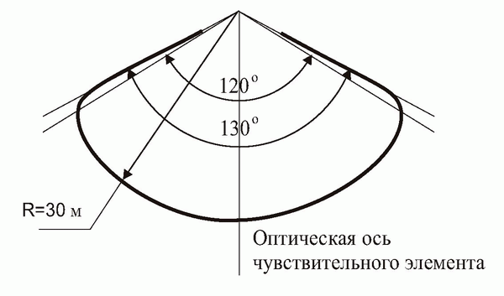

Рис. 5. Проекция поля зрения чувствительного элемента извещателя

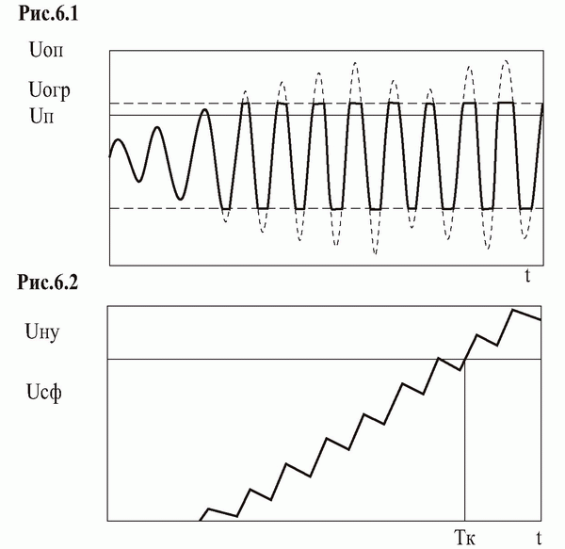
Рис. 6. Временные диаграммы

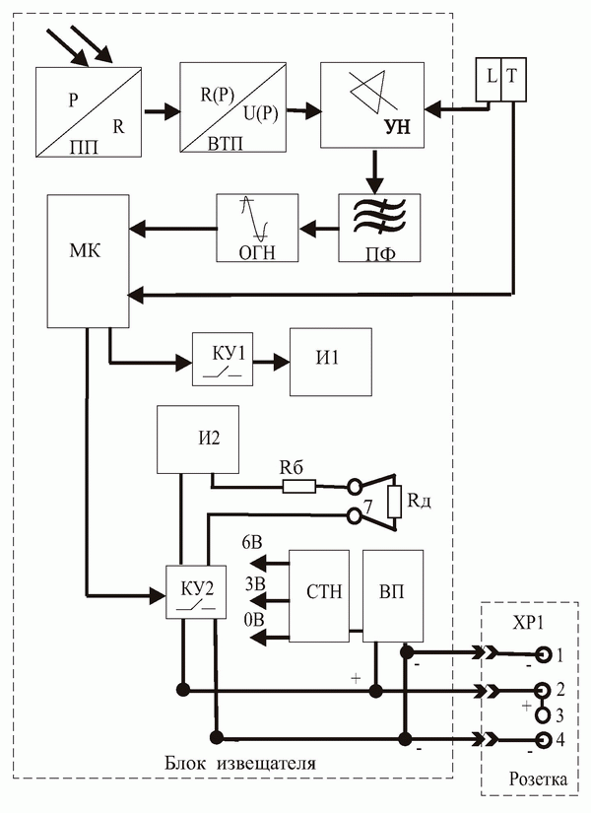
Рис. 7. Схема функциональная
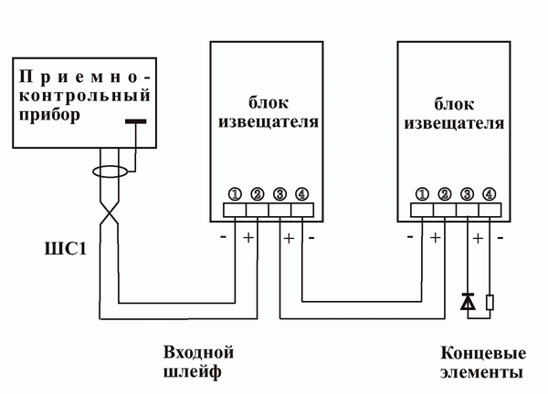
Рис. 8. Схема подключения нескольких извещателей "Пульсар 4-01Н" в один шлейф приемно-контрольного прибора

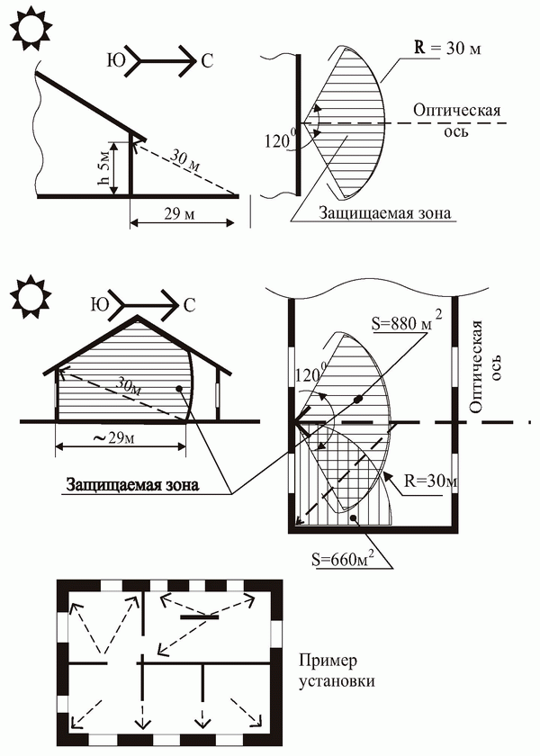

Рис. 9. Рекомендации по установке

